INFORME DE ACTIVIDADES

Octubre Noviembre y Diciembre
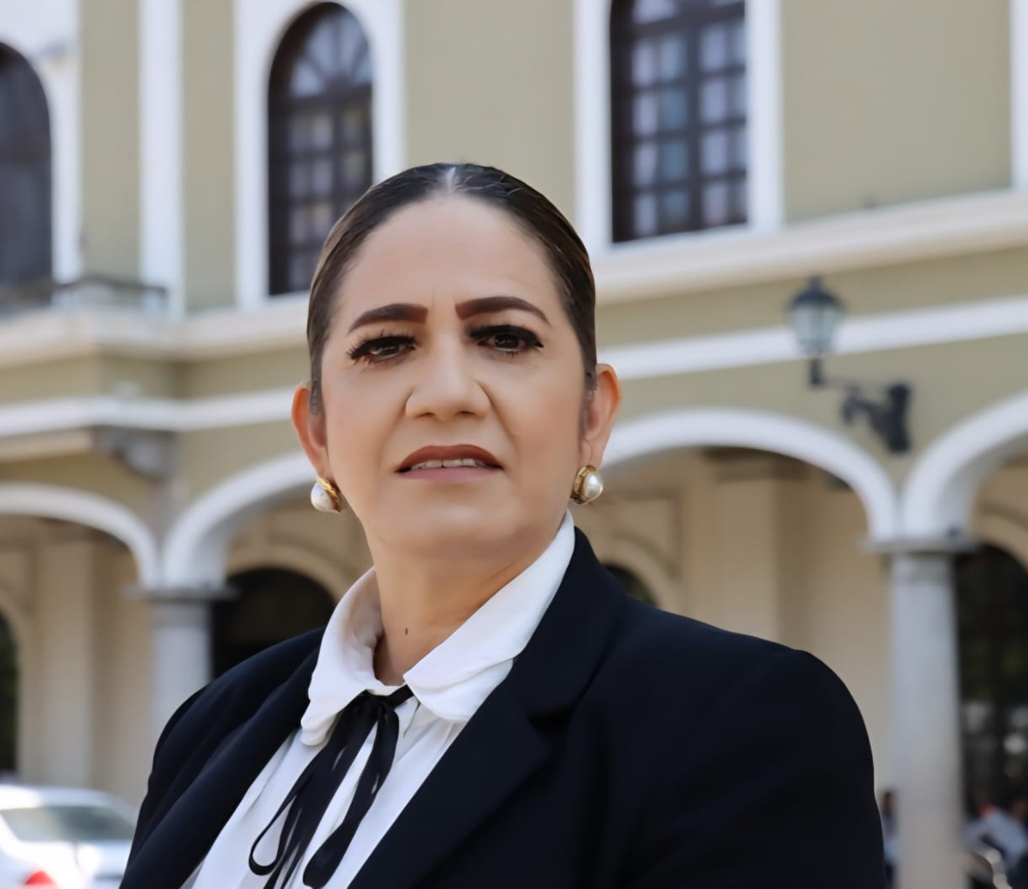

C. HIDANIA ROMERO REGIDORA POR EL PARTIDO DE MORENA DEL HONORABLE AYUNTAMIENTO ZAPOTLÁN EL GRANDE JALISCO.

SESIONES ORDINARIAS DE AYUNTAMIENTO.
SE CONVOCARON A 05 SESIONES ORDINARIAS DE AYUNTAMIENTO.
Fecha | No. de sesión | Lugar | Hora
30 de octubre de 2025 | Ordinaria No.18 | Sala del Pleno del Ayuntamiento. | 08:00 horas.
27 de noviembre de 2025 | Ordinaria No.19 | Calle Gregorio Barba Esquina con Calle Tlaxcala, Colonia Morelos. | 18:00 horas.
28 de noviembre de 2025 | Ordinaria No.20 | Sala del Pleno del Ayuntamiento | 13:00 horas.
17 de diciembre de 2025 | Ordinaria No.21 | Sala del Pleno del Ayuntamiento. | 09:00 horas.
18 de diciembre de 2025 | Ordinaria No.22 | Calle Joaquin Aguirre, Esquina con Calle Jesús Rojas, en la “Cancha de Usos Múltiples”, Colonia Constituyentes. | 18:30 horas.

SESIONES EXTRAORDINARIAS DE AYUNTAMIENTO
SE CONVOCÓ A 13 SESIONES EXTRAORDINARIAS DE AYUNTAMIENTO.

Fecha | No. de sesión | Lugar | Hora
08 de octubre de 2025 | Extraordinaria No. 41 | Sala del Pleno del Ayuntamiento. | 08:30 horas.
14 de octubre de 2025 | Extraordinaria No. 42 | Sala del Pleno del Ayuntamiento. | 11:30 horas.
17 de octubre de 2025 | Extraordinaria No. 43 | Sala del Pleno del Ayuntamiento. | 21:00 horas.
05 de noviembre de 2025 | Extraordinaria No. 44 | Sala del Pleno del Ayuntamiento. | 14:00 horas.
26 de noviembre de 2025 | Extraordinaria No. 45 | Sala del Pleno del Ayuntamiento. | 13:00 horas.
28 de noviembre de 2025 | Extraordinaria No. 46 | Sala del Pleno del Ayuntamiento. | 08:00 horas.
28 de noviembre de 2025 | Extraordinaria No. 47 | Sala del Pleno del Ayuntamiento. | Al término de la sesión ordinaria No.20
01 de diciembre de 2025 | Extraordinaria No. 48 | Sala del Pleno del Ayuntamiento. | 13:00 horas.
05 de diciembre de 2025 | Extraordinaria No.49 | Sala del Pleno del Ayuntamiento. | 11:00 horas.
05 de diciembre de 2025 | Extraordinaria No.50 | Sala del Pleno del Ayuntamiento. | Al término de la sesión extraordinaria No.49
11 de diciembre de 2025 | Extraordinaria No.51 | Sala del Pleno del Ayuntamiento. | 11:30 horas.
17 de diciembre de 2025 | Extraordinaria No.52 | Sala del Pleno del Ayuntamiento. | Al término de la sesión ordinaria No.21
18 de diciembre de 2025 | Extraordinaria No.53 | Sala del Pleno del Ayuntamiento. | Al término de la sesión solemne No.19

Se convocó a 03 Sesiones Solemnes de Ayuntamiento.

Fecha | No. de sesión | Lugar | Hora
28 de noviembre de 2025 | Solemne No.17 | Patio Central del Palacio Municipal. | 09:00 horas.
10 de diciembre de 2025 | Solemne No.18 | Sala del Pleno del Ayuntamiento. | 11:00 horas
18 de diciembre de 2025 | Solemne No.19 | Sala del Pleno del Ayuntamiento. | 12:00 horas.

DIVERSAS CONVOCATORIAS, ACTIVIDADES Y EVENTOS POR DÍAS 2025

Octubre

Viernes 3
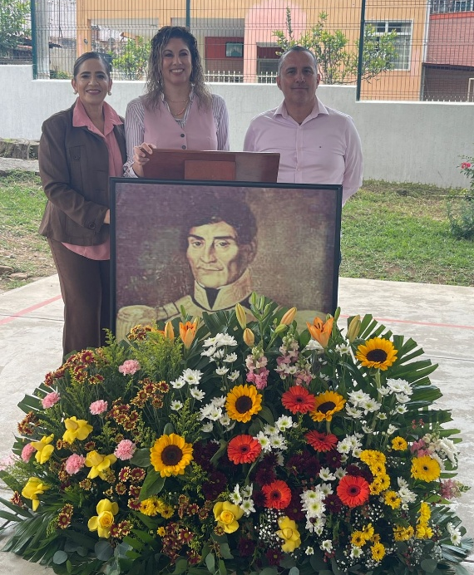
236° Aniversario del Natalicio de General Gordiano Guzmán Cano, Primaria “Gordiano Guzmán”
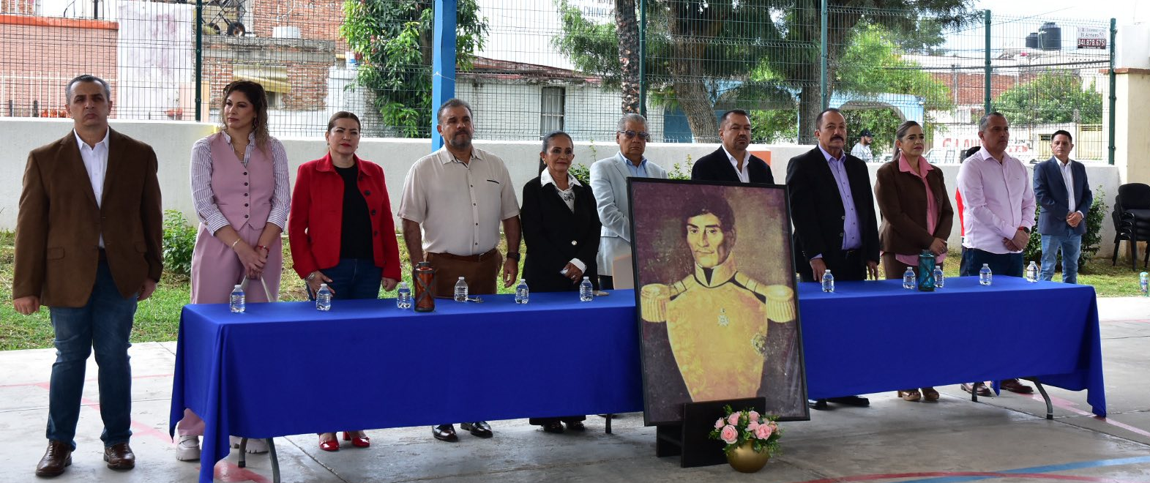


Apertura de la Jornada “Cruza con Moño Rosa” en Apoyo a la Lucha Contra el Cáncer de Mama, Jardín Principal

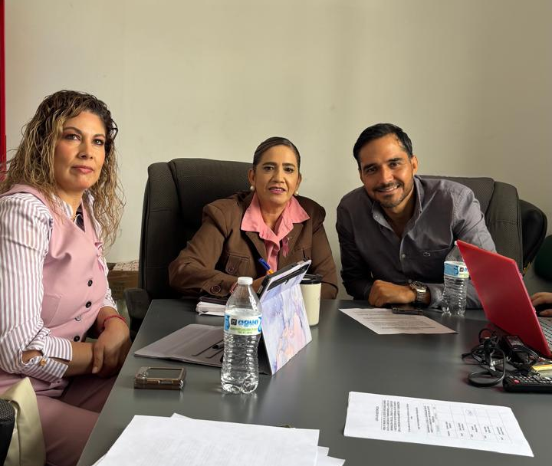
Mesa de Trabajo de la Comisión Edilicia Permanente de Transparencia, Acceso a la Información Pública, Combate a la Corrupción y Protección de los Datos Personales, en Conjunto con la Comisión Edilicia Permanente de Reglamentos y Gobernación, Sala de Regidores Rocío Elizondo Diaz
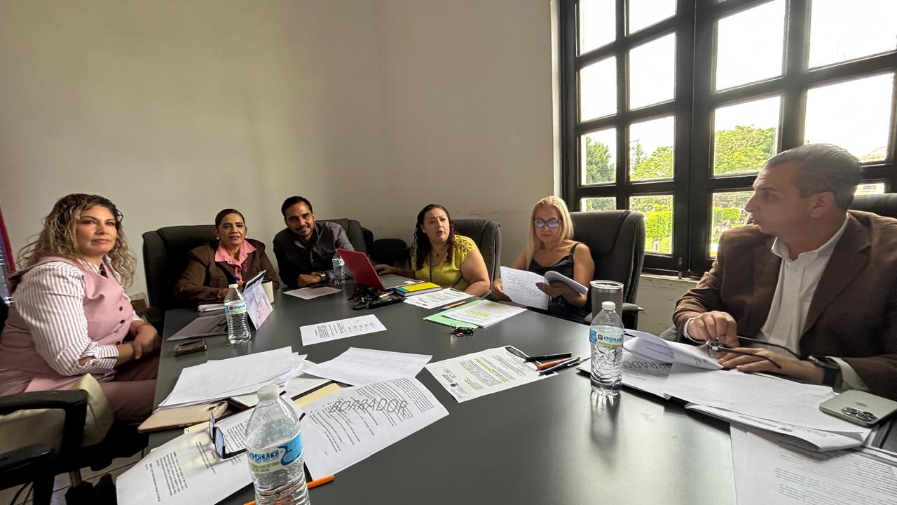

Domingo 5

Medio Maratón 2025, Inicio en Jardín Principal
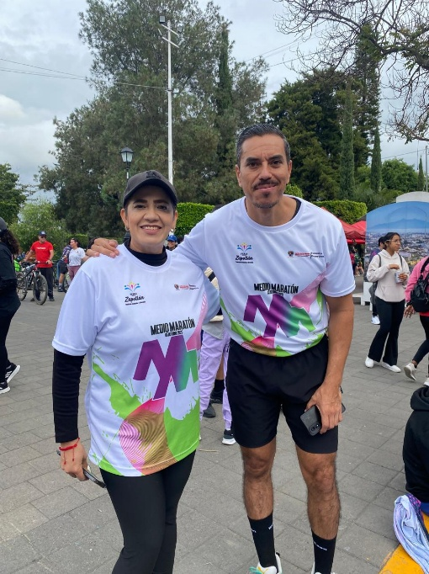
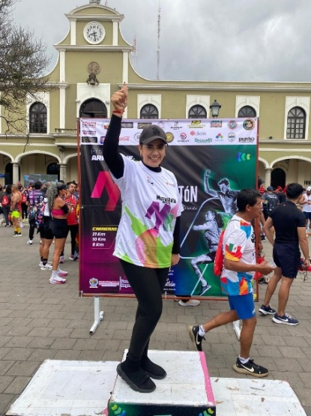

Inauguración con la Orquesta Filarmónica de Colima en la inauguración de la Feria Zapotlán 2025, Teatro de la Feria
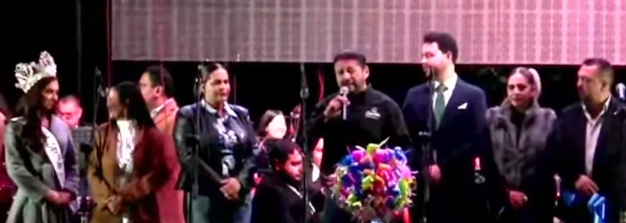

Lunes 6

Reunión con Directora de Sapaza Escuelas Verdes, Desayunador PM
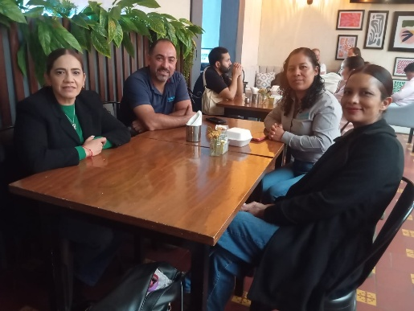
Atención Ciudadana, Sala de Regiduría

Martes 7

Sesión Ordinaria No.08 de la Comisión Edilicia Permanente de Desarrollo Económico y Turismo, Sala de Regidores Rocío Elizondo Diaz
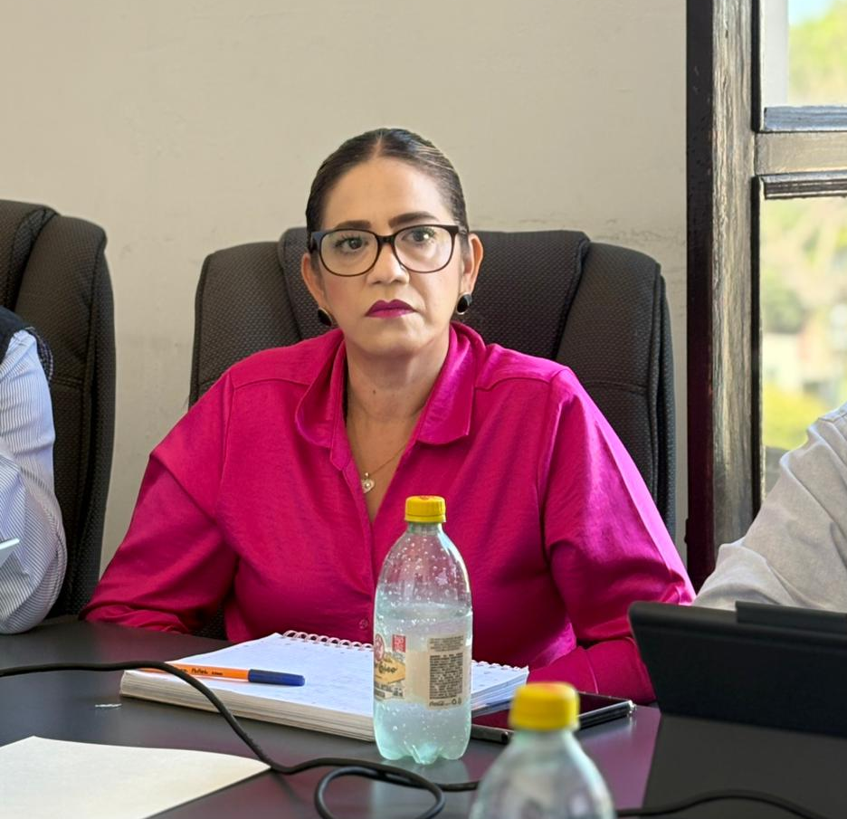
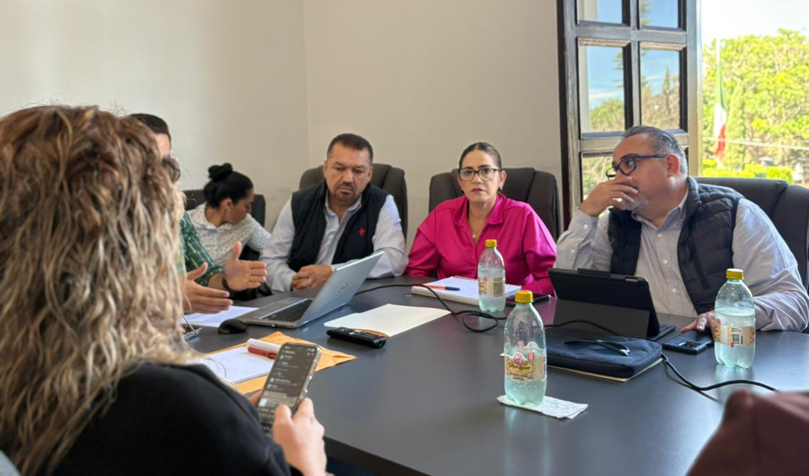
Miércoles 8

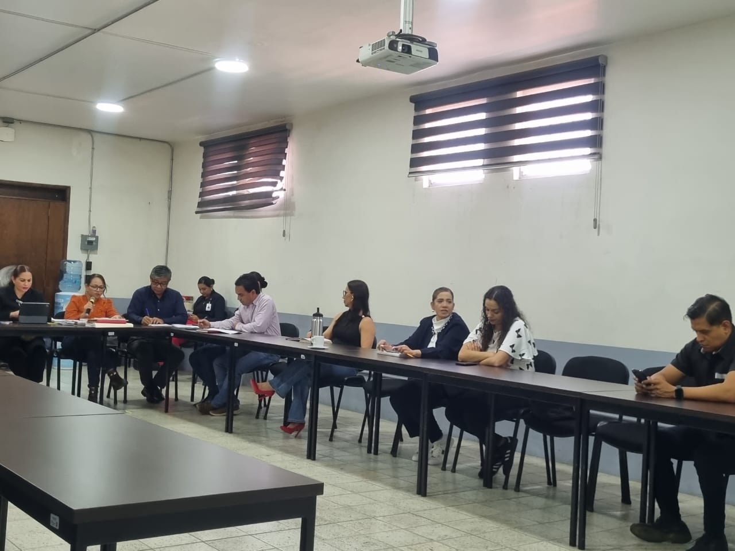
Sesión Ordinaria de COMUR (Comisión Municipal de Regularización), Sala de Regidores Juan S. Vizcaino

Jueves 9

Sesión Ordinaria No.04 de la Comisión Edilicia Permanente de Limpia Áreas Verdes, Medio Ambiente y Ecología (Toma de Protesta), Sala de Regidores Rocío Elizondo Diaz
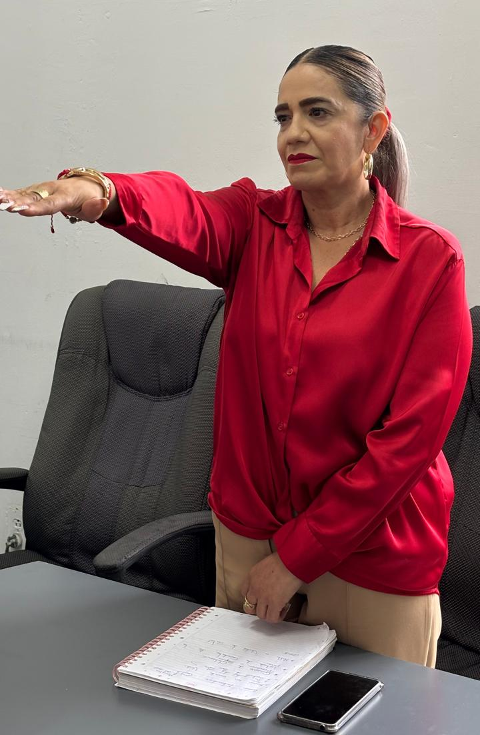
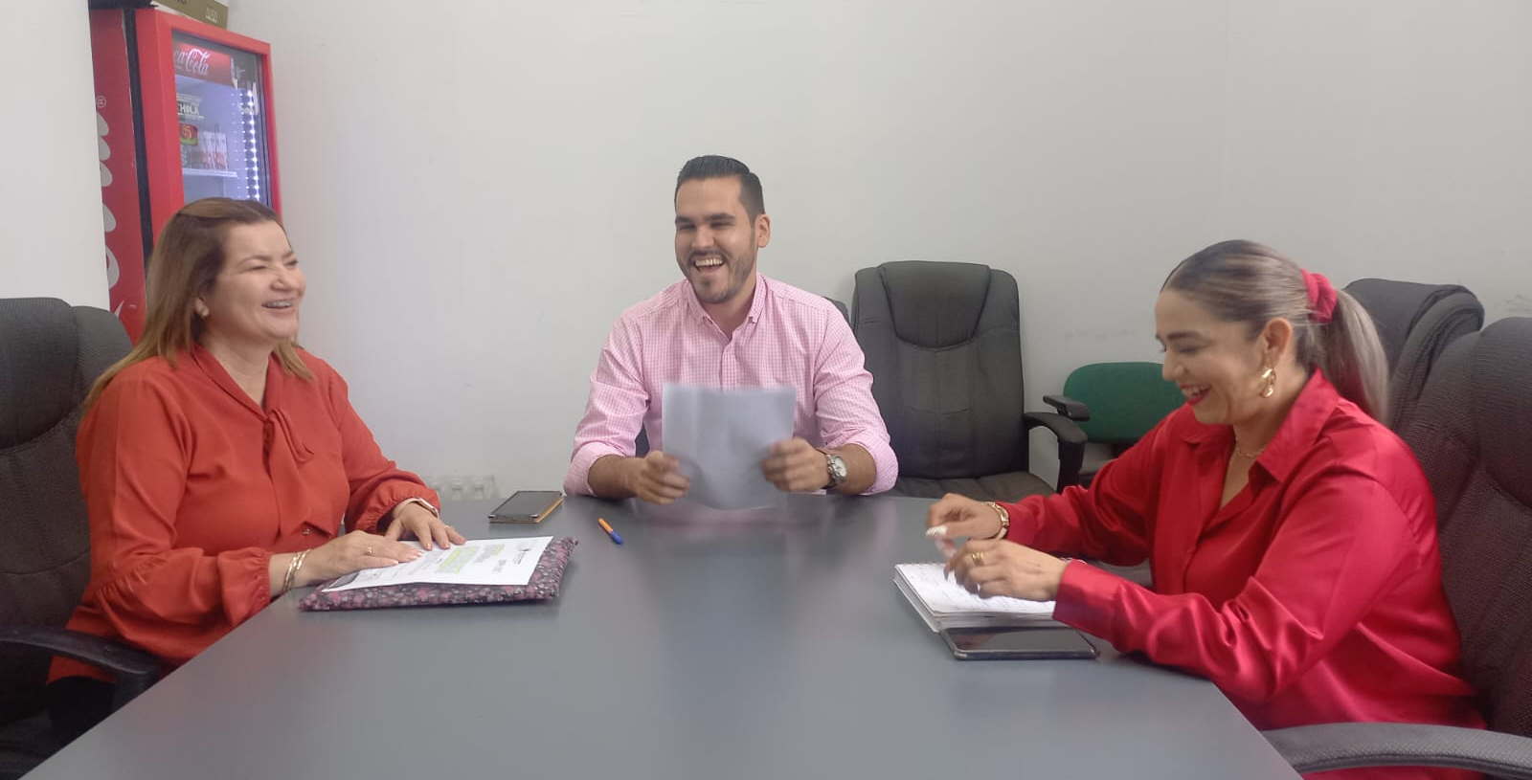
Viernes 10

Primer Foro de Salud Mental, Mentes Sanas, Comunidades Fuertes, Juntos por la Plenitud Emocional, CBTIS 226
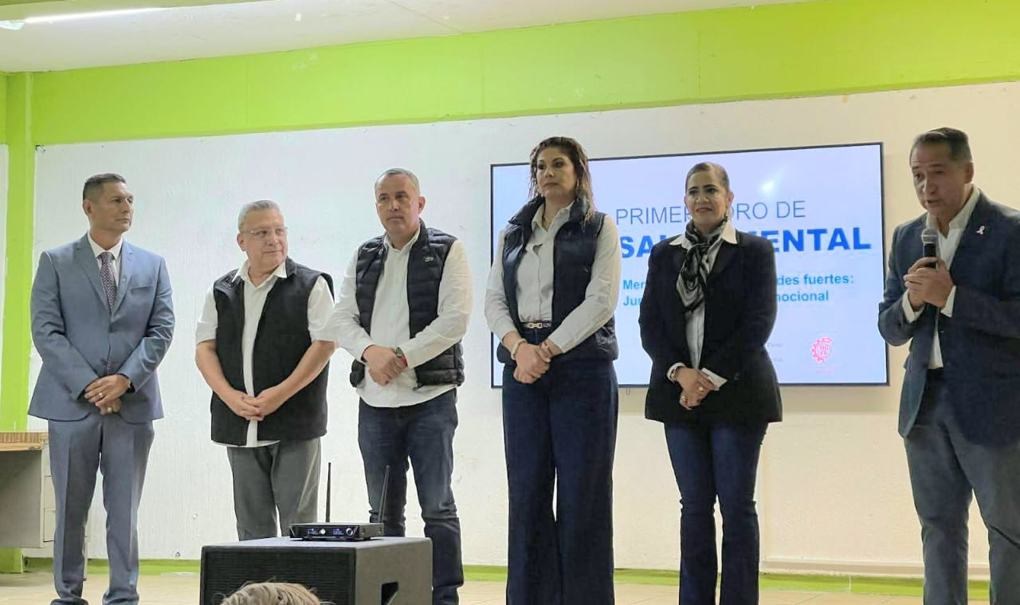

Peregrinación de Gobierno Municipal, Punto de Inicio en el Santuario

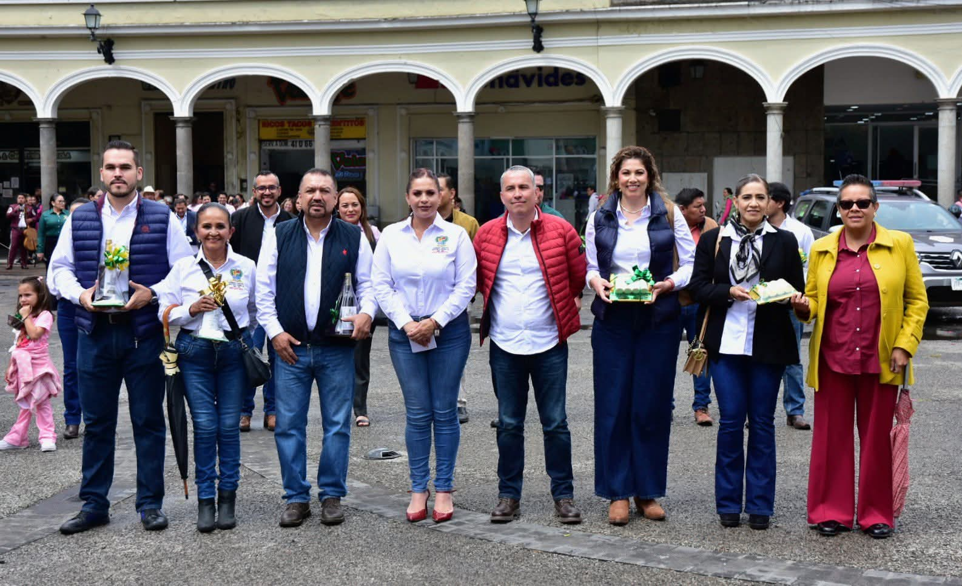

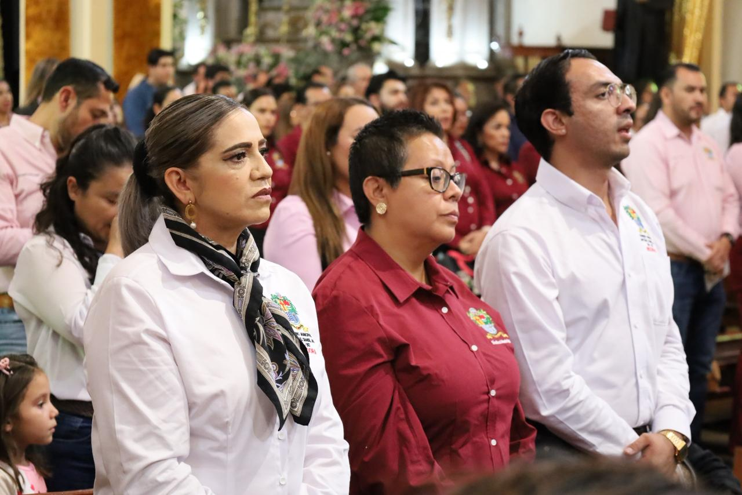
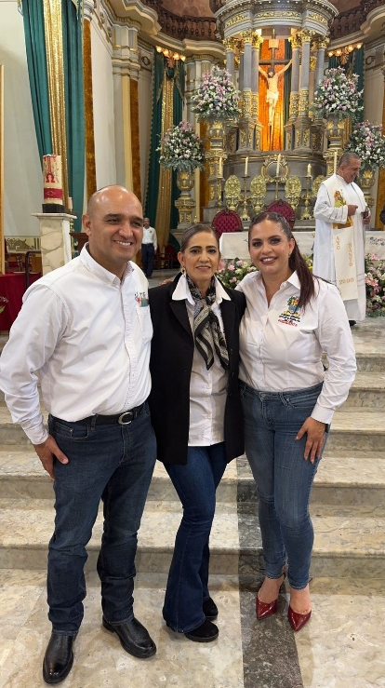

Miércoles 15

“Mesa de Trabajo” Comisión de Cultura de Paz, Sala Museográfica

Jueves 16

Sesión Ordinaria No. 8 de la Comisión Edilicia Permanente de Desarrollo Económico y Turismo, Sala de Regidores Juan S. Vizcaino

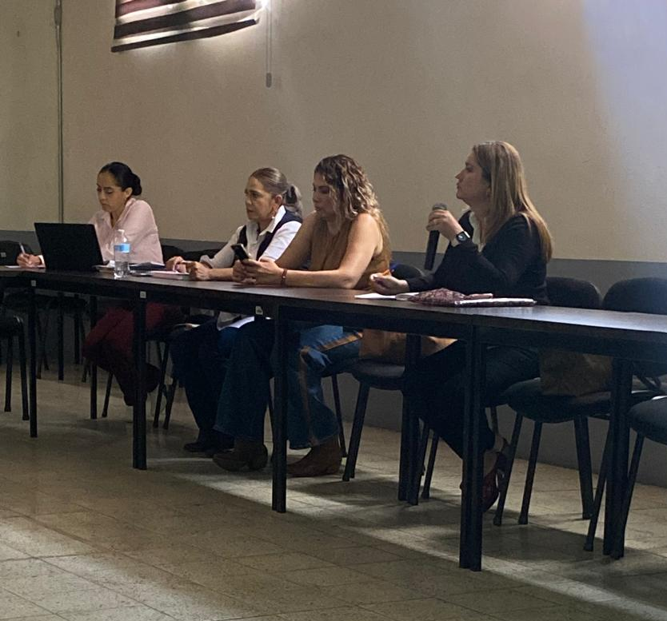
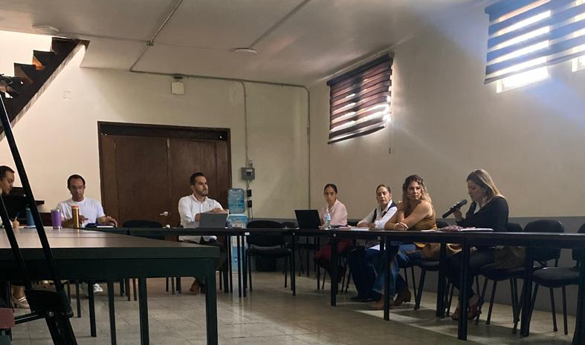

Viernes 17

“Mesa de Trabajo” Comisión de Cultura de Paz, Sala Rocío Elizondo Diaz

Domingo 19

Reunión con Presidenta y los Ahorradores del Programa de la Inmobiliaria, En el Predio, ubicado en la comunidad de Atequizayan

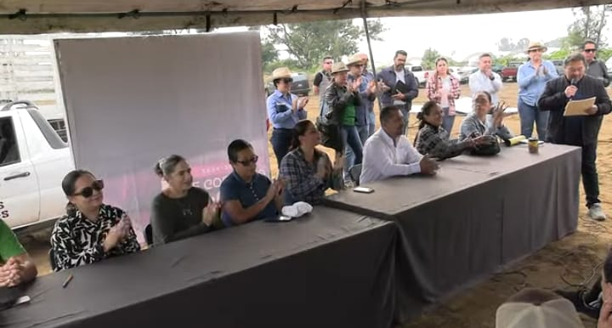

Martes 21

Atención Ciudadana, Oficina de Regiduría

Miércoles 22

Atención Ciudadana, Oficina de Regiduría

Reunión con el Delegado y Ciudadanos Vecinales, Tema, Escuchar Inquietudes como Presidenta de Comisión de Agua Potable, Atequizayan

Viernes 24

Atención Ciudadana, Oficina de Regiduría

Lunes 27

Continuación de Sesión Ordinaria No.07 Comisión Edilicia Permanente de Calles, Alumbrado Público y Cementerios, Sala Juan S. Vizcaino
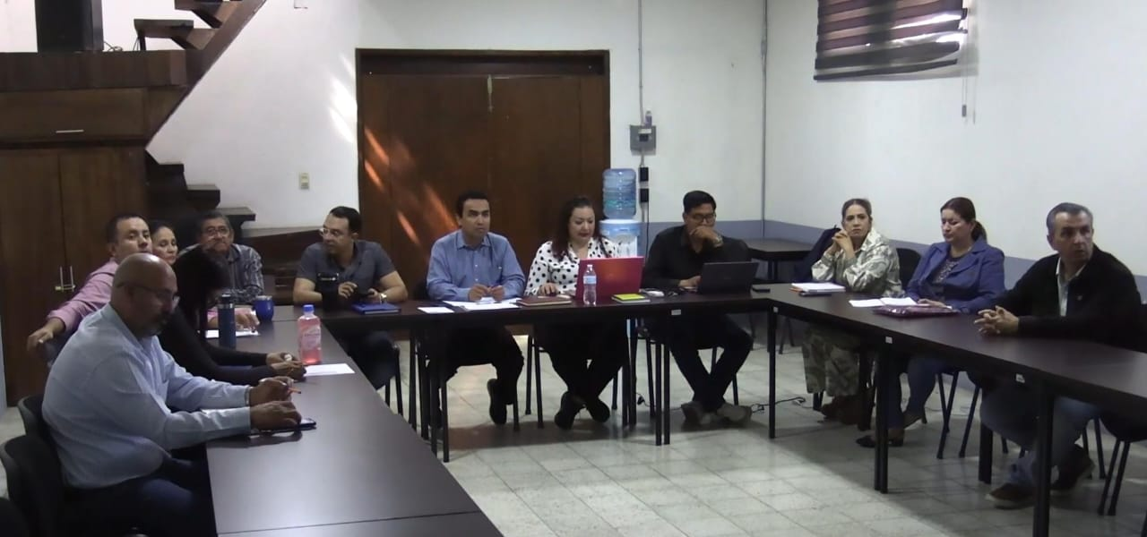
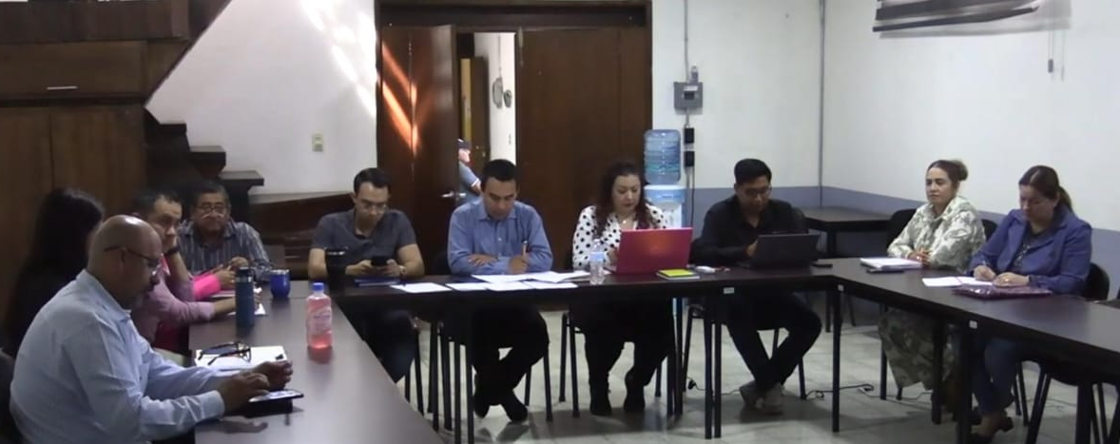

Conversatorio por Dirección de Igualdad Entre Mujeres y Hombres, Sala Museográfica
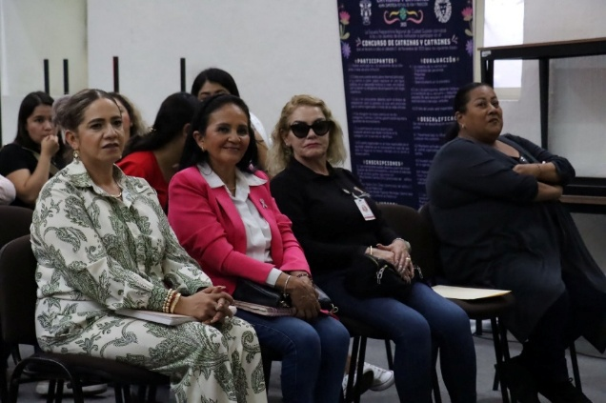
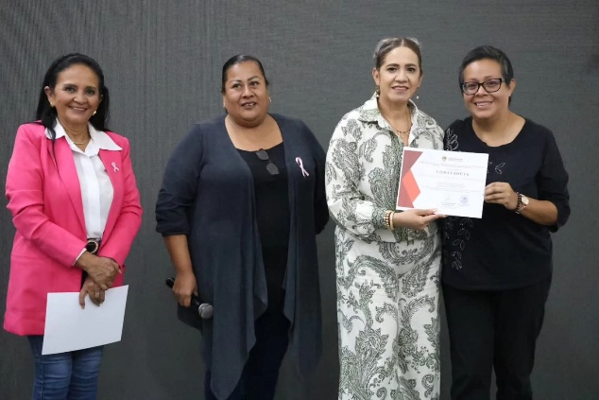

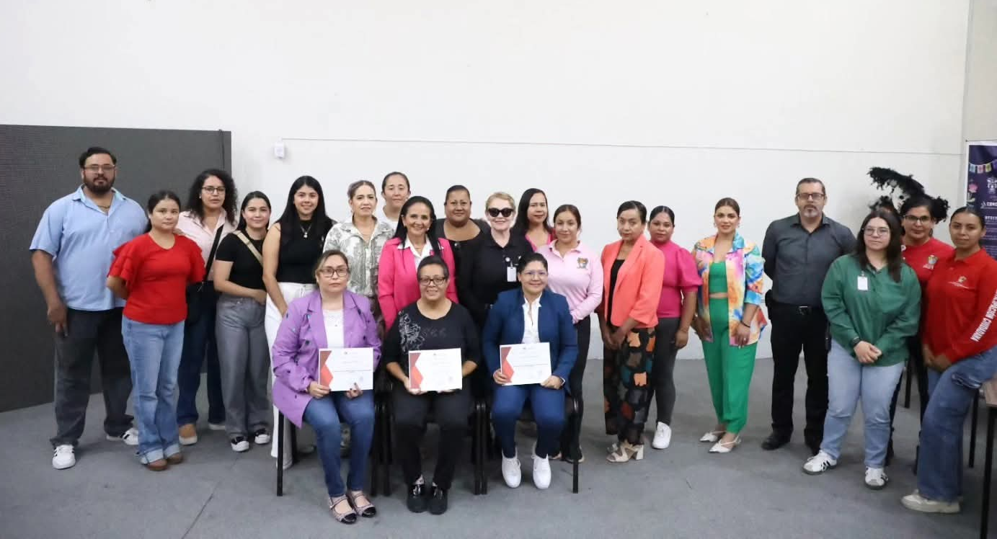

Miércoles 29

Atención Ciudadana, Oficina de Regiduría

Homenaje del Natalicio de la Poetista María Cristina Pérez Vizcaino, Casa de la Cultura
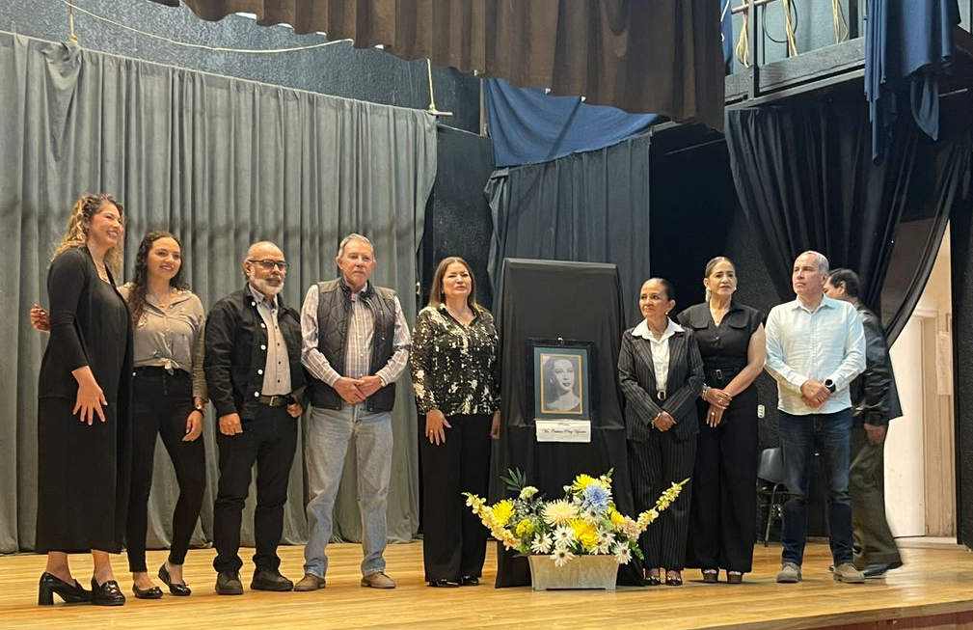

Noviembre

Sábado 1
Primer Informe de Actividades Legislativas Diputado Alejandro Barragan Sánchez, Aula Magna Colegio Mexico

Martes 4

"Futuro Brillante 2025" Patio Central de Presidencia Municipal
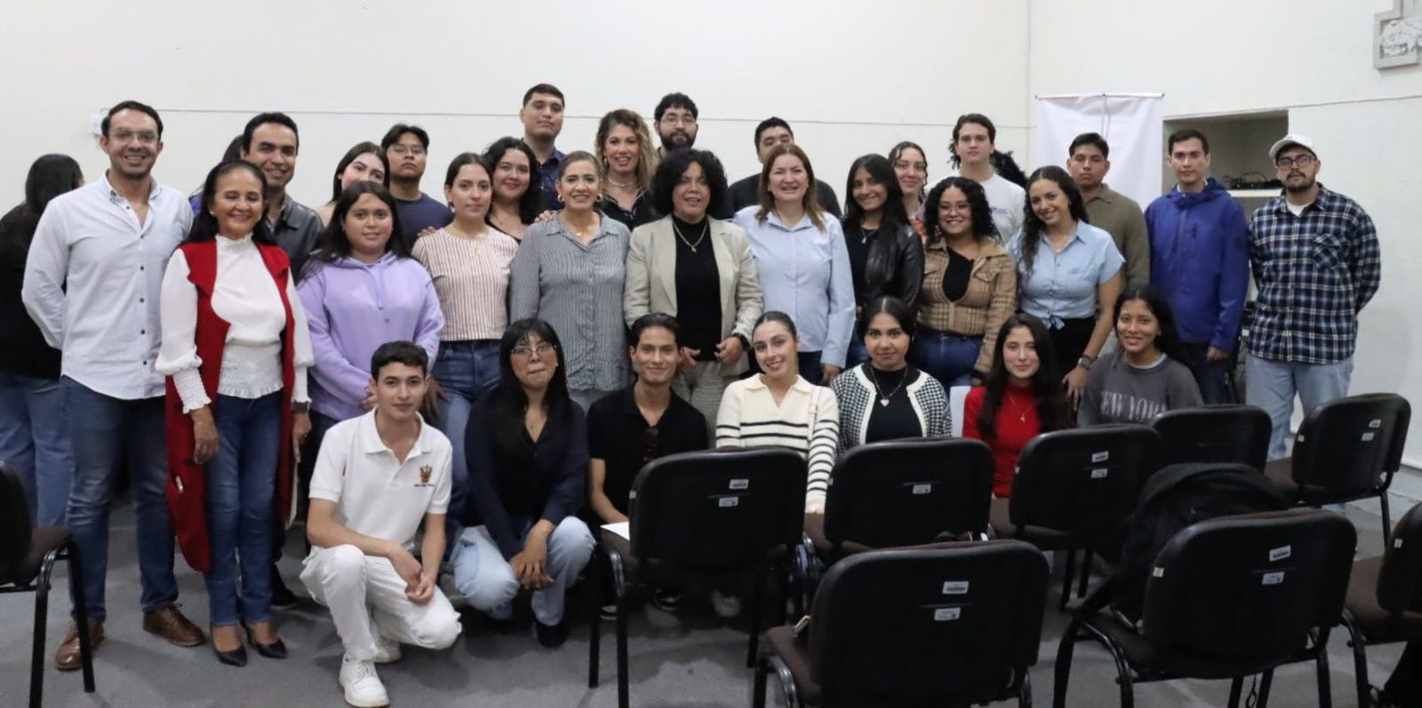
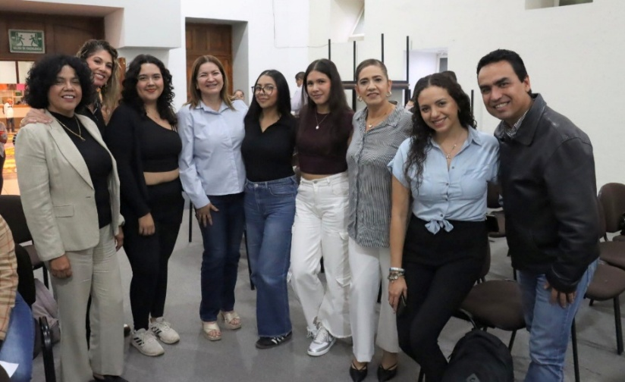

Lunes 10

1er Informe Sistema de Agua Potable de Zapotlán "Sapaza", Escuela de Música "Ruben Fuentes"
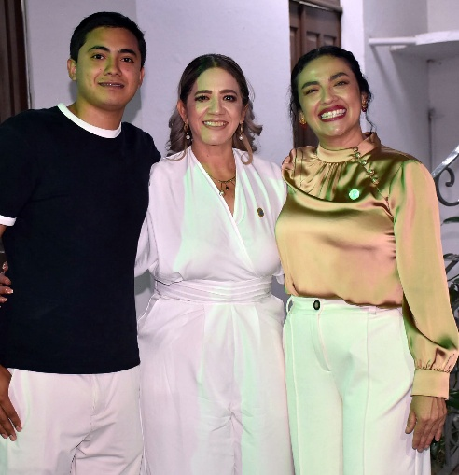
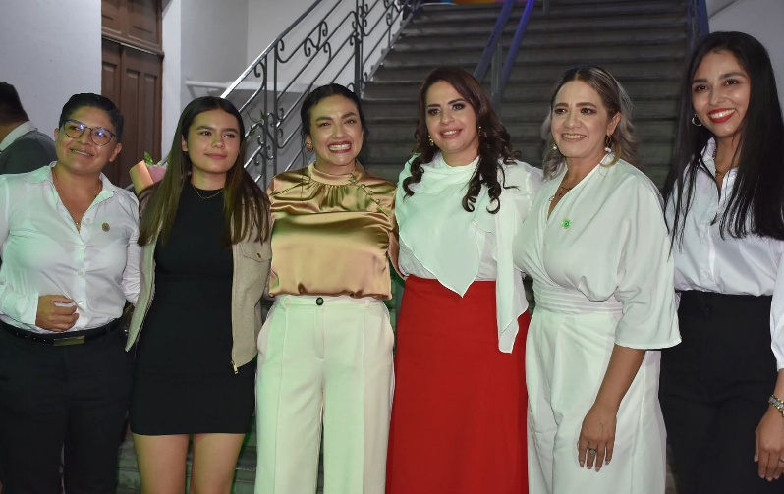

Martes 11

Rueda de Prensa “Feria de la Tostada”, Sala Museográfica

Mesa de Trabajo, Comisión Edilicia Permanente de Calles, Alumbrado Público y Cementerios, Sala Juan S. Vizcaino
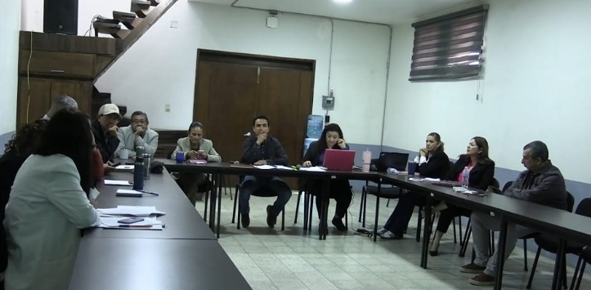
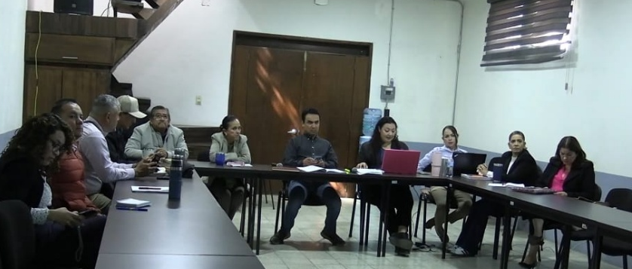

Miércoles 12

Atención Ciudadana, Oficina De Regiduría

Viernes 14

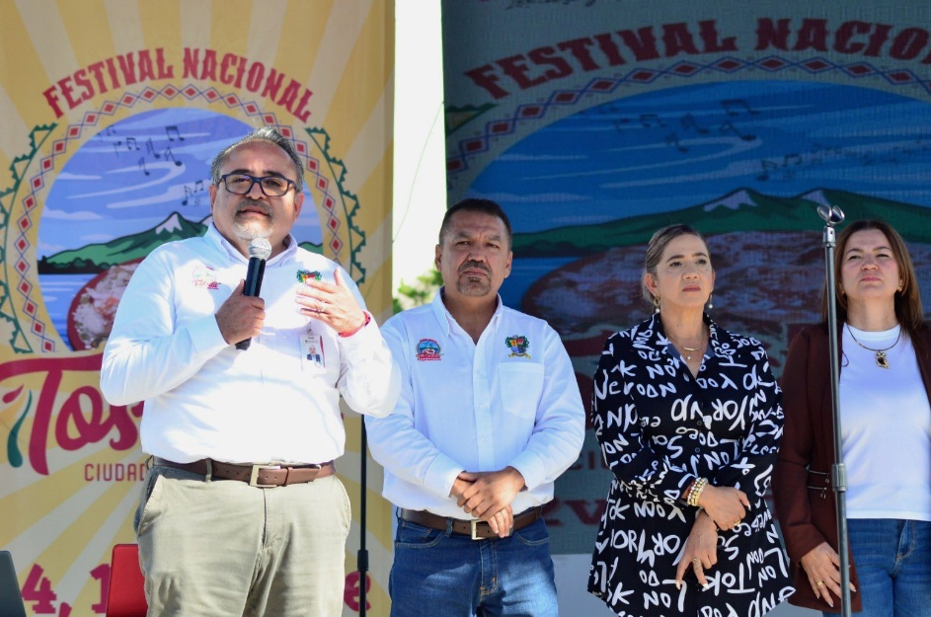
Inauguración 12° del Festival Nacional de la Tostada, Plaza las Fuentes

Jueves 20

115° Aniversario de la Revolución Mexicana, Jardín 5 de Mayo

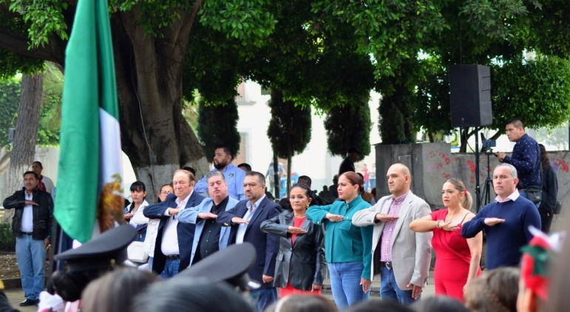
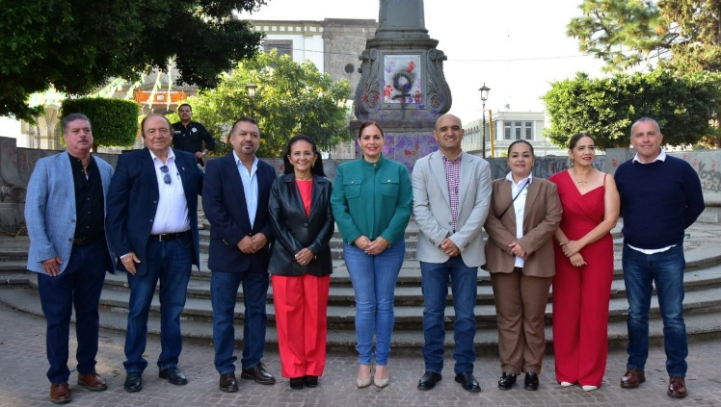

Desfile de la Revolución Mexicana, Afuera de Presidencia

Reunión de Consejo Sapaza, Sala de Juntas SAPAZA

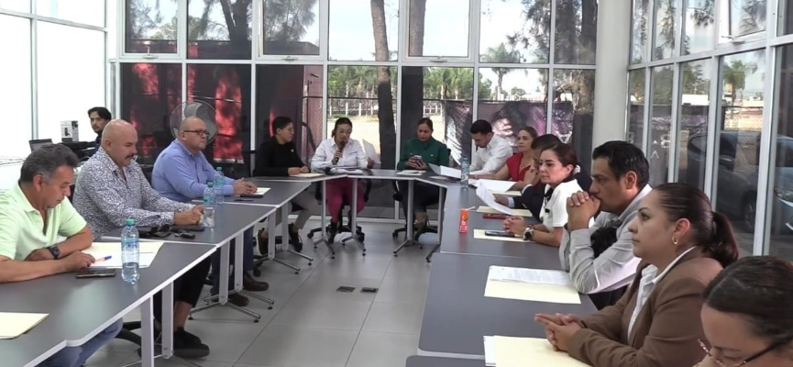
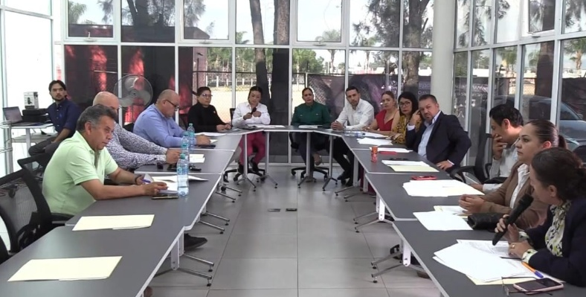

Viernes 21

Comisión Edilicia Permanente de Hacienda Pública y de Patrimonio Municipal, Sala Rocío Elizondo Diaz (Área de Regidores)
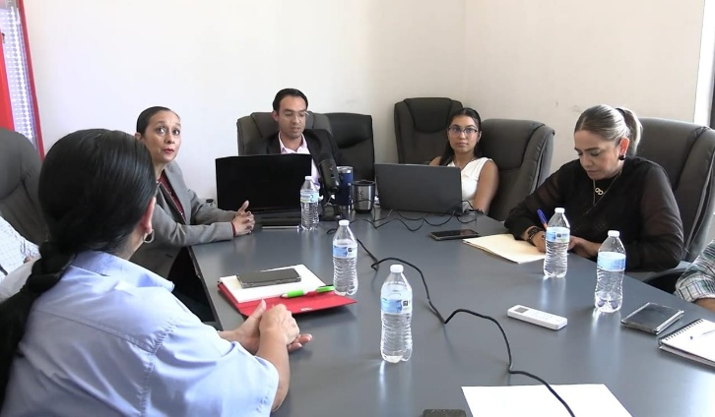
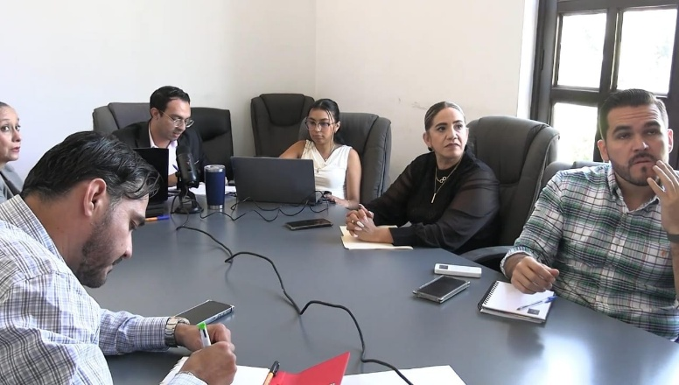

Sábado 22

Presentación del Libro "Mas allá de los Volcanes", Patio Central de Presidencia Municipal

Domingo 23
Carrera en Conmemoración al Dia Internacional para la Eliminación de Violencia Contra la Mujer Av. Pedro Ramírez Vázquez

Homenaje e Natalicio "José Clemente Orozco", en su Monumento (Jardín Principal)
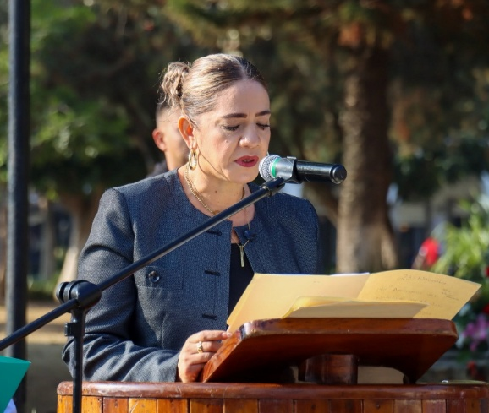
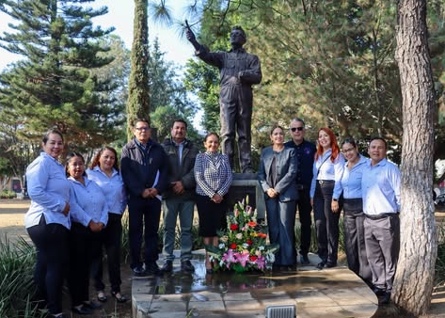
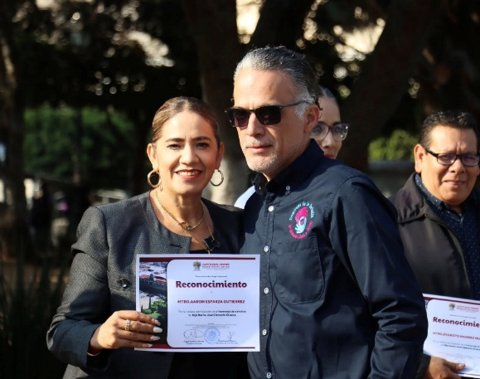

Martes 25

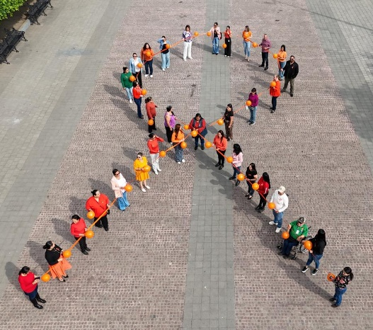
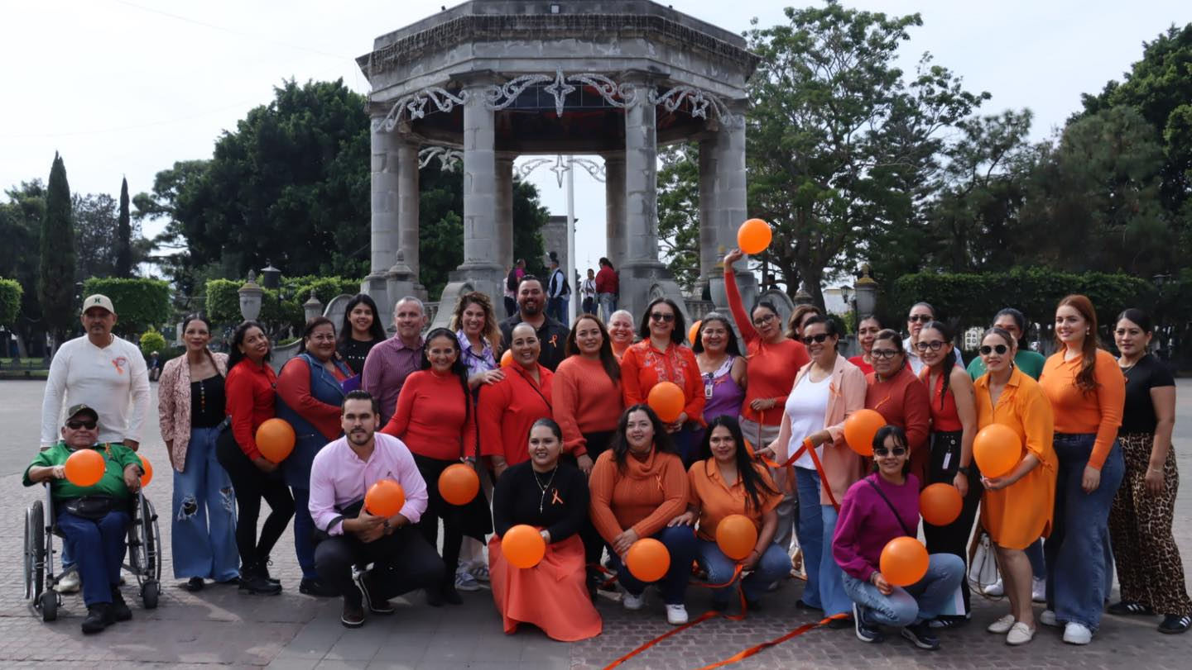
"Dia Internacional para la Eliminación de la Violencia Contra la Mujer", Jardín Principal

Miércoles 26

Visita Casa Hogar Corazón de Ángel Calle Gómez Farias #230 Colonia Solidaridad

Diciembre

Lunes 1

Dia Mundial de la Lucha Contra el Sida Foro Luis Guzman
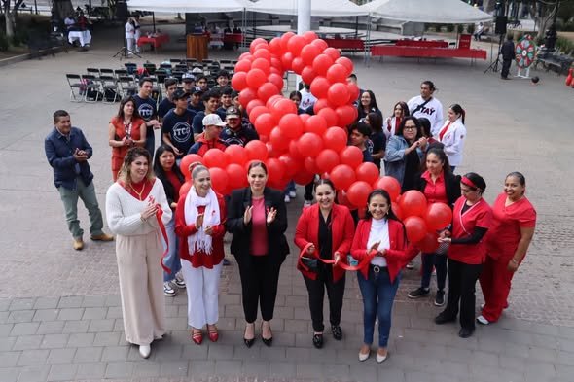

Foro en Conmemoración Dia Mundial para la Prevención del Abuso Sexual de Niñas, Niños y Adolescentes Sala Museográfica

Martes 2
Atención Ciudadana Area de Regiduría

Miércoles 3
Evento Alusivo al Dia Mundial de la Discapacidad Casa de la Cultura
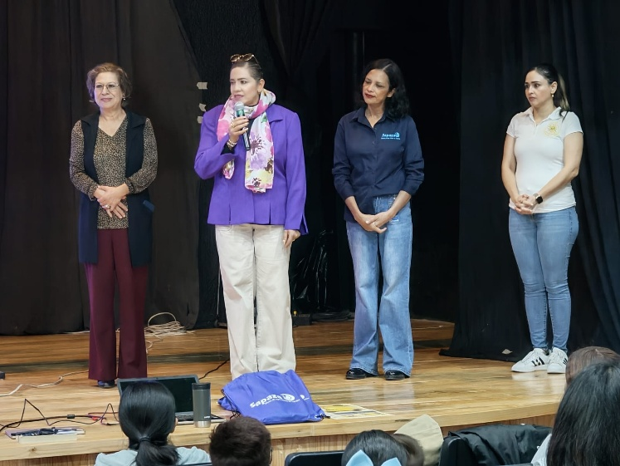
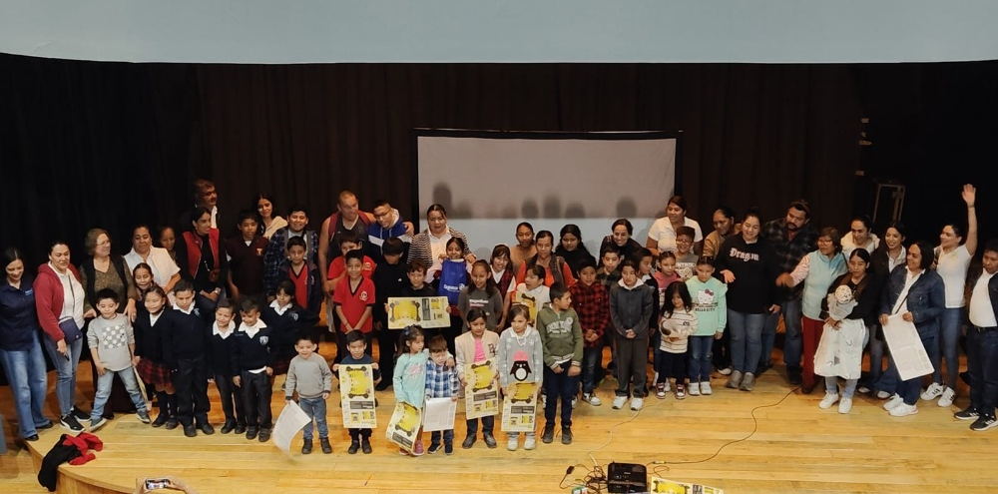

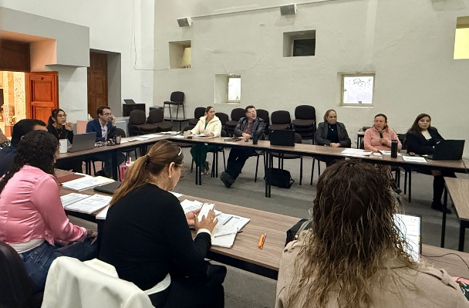
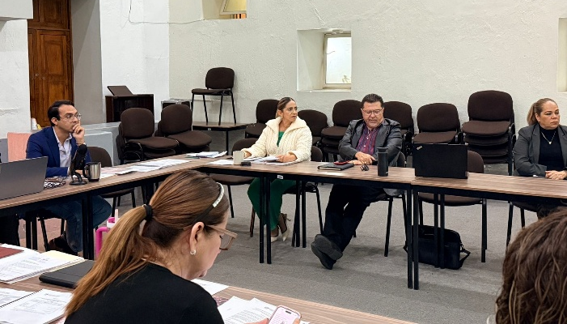
Mesa de Trabajo Comisión Edilicia Permanente de Calles, Alumbrado Público y Cementerios Sala Juan S. Vizcaino

Jueves 4
Atención Ciudadana Area de Regiduría

Vierne 5
Reunión SAPAZA Sala de Juntas SAPAZA
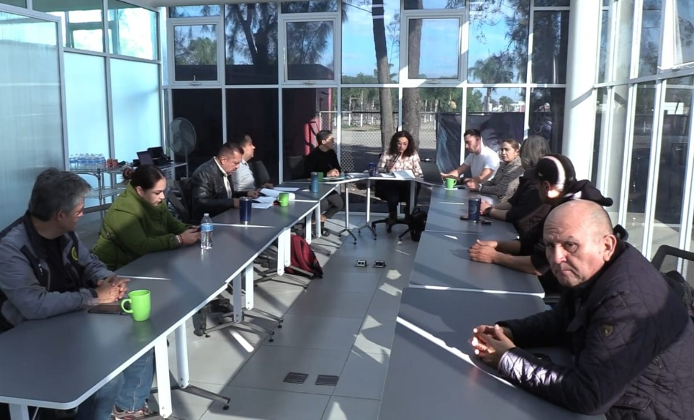

Martes 9
Inauguración de Mejora de Baños Escuela Delegación de Atequizayan

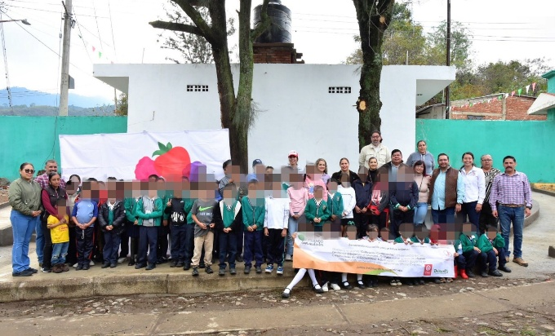
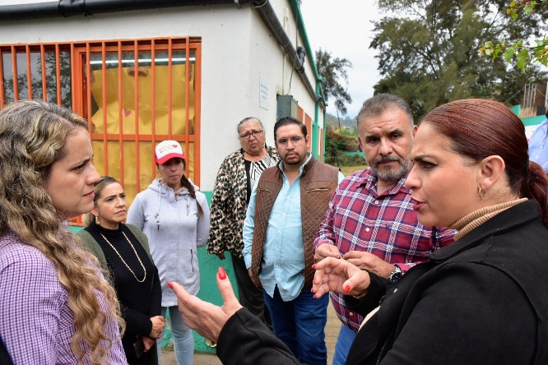

Viernes 12
118° Natalicio Edmundo Taboada Ramírez Casa de la Cultura

Domingo 14
Encendido del Árbol Navideño Jardin principal

Lunes 15
Reunión SAPAZA Sala de Juntas SAPAZA
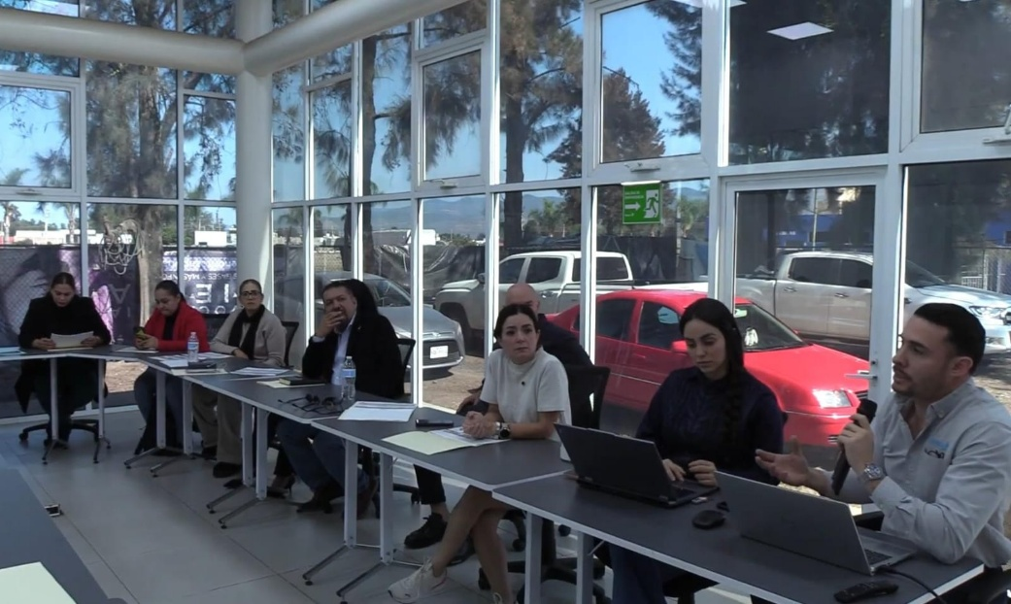

ATENTAMENTE
“2025, AÑO DEL 130 ANIVERSARIO DEL NATALICIO DE LA MUSA Y ESCRITORA ZAPOTLENSE MARIA GUADALUPE MARIN PRECIADO”
“2025, Centenario De La Institucionalización De La Feria Zapotlán”
Cd. Guzmán, Municipio de Zapotlán el Grande, Jalisco,
a 21 de enero del 2025.

REGIDORA HIDANIA ROMERO
REGIDORA DEL H. AYUNTAMIENTO DE ZAPOTLÁN EL GRANDE

